Минздрав РОССИИ
Государственное бюджетное образовательное учреждение высшего профессионального образования
«ДАЛЬНЕВОСТОЧНЫЙ ГОСУДАРСТВЕННЫЙ МЕДИЦИНСКИЙ УНИВЕРСИТЕТ»
МИНИСТЕРСТВА ЗДРАВООХРАНЕНИЯ
РОССИЙСКОЙ ФЕДЕРАЦИИ
(ГБОУ ВПО ДВГМУ Минздрава России)
ФАКУЛЬТЕТ ПОВЫШЕНИЯ КВАЛИФИКАЦИИ И
ПРОФЕССИОНАЛЬНОЙ ПЕРЕПОДГОТОВКИ СПЕЦИАЛИСТОВ
680000, г.Хабаровск, ул.Муравьева-Амурского,35
тел.: (4212) 30-53-11, факс: (4212) 32-55-92
e-mail: fpk@mail.fesmu.ru
ИНН 2721020896 КПП 272101001 ОГРН 1032700296078
№
на № -- от

О направлении документов

Информация
для лиц, получивших медицинскую и фармацевтическую подготовку в иностранных государствах, претендующих на право заниматься медицинской и фармацевтической деятельностью в Российской Федерации

В соответствии с Соглашением между Правительством Республики Беларусь, между Правительством Республики Казахстан, Правительством Кыргызской Республики, Правительством Российской Федерации и Правительством Республики Таджикистан о взаимном признании и эквивалентности документов об образовании, ученых степенях и званиях (Москва, 24 ноября 1998 год (с изменениями ноябрь 2007 г.)); Соглашением между правительством Российской Федерации и кабинетом министров Украины о взаимном признании и эквивалентности документов об образовании, ученых степенях и званиях (Москва, 26 мая 2000 года); Соглашением между правительством Российской Федерации и Правительством Китайской Народной республики о взаимном признании и эквивалентности документов об образовании, ученых степенях и званиях (от 26 июня 1995 г.); Соглашением между Правительством Российской Федерации и Правительством Республики Армения о взаимном признании документов об образовании, ученых степенях и ученых званиях (Ереван, 15 сентября 2001 года)
Вам необходимо сдать специальный экзамен.
Для обладателей документов Республики Беларусь об уровне образования и\или квалификации разрешение Росздравнадзора не требуется (Инф. письмо Росздравнадзора от 05.12.2013 №03и-1452/13)
Для получения направления на специальный экзамен необходимо обратиться в Министерство здравоохранения и социального развития РФ Федеральная служба по надзору в сфере здравоохранения и социального развития 109074, Москва, Славянская пл. 4, стр 1 тел. (8-499) 57-80-178, (8-499) 57-80-181, (8-499) 57-80-283
Предоставляются следующие документы:
Дополнительно можно указать: Прошу определить место сдачи специального экзамена: ГБОУ ВПО «Дальневосточный государственный медицинский университет» Минздрава России. г. Хабаровск, ул. Муравьева-Амурского, 35.
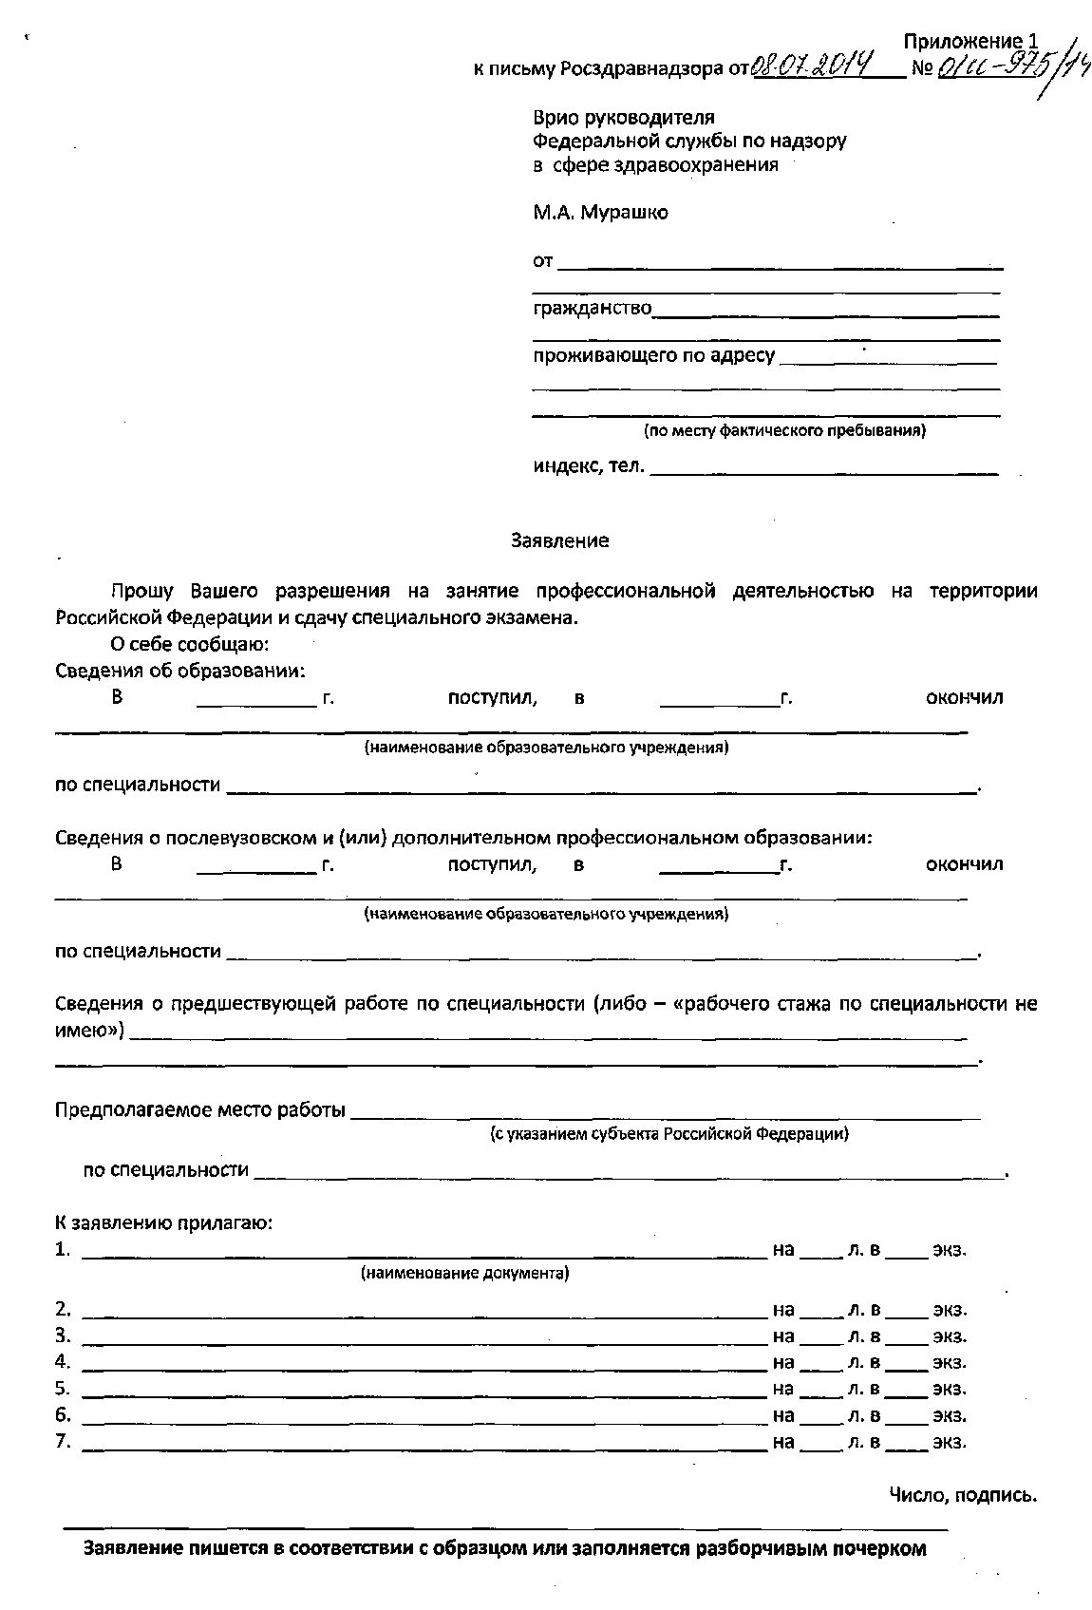

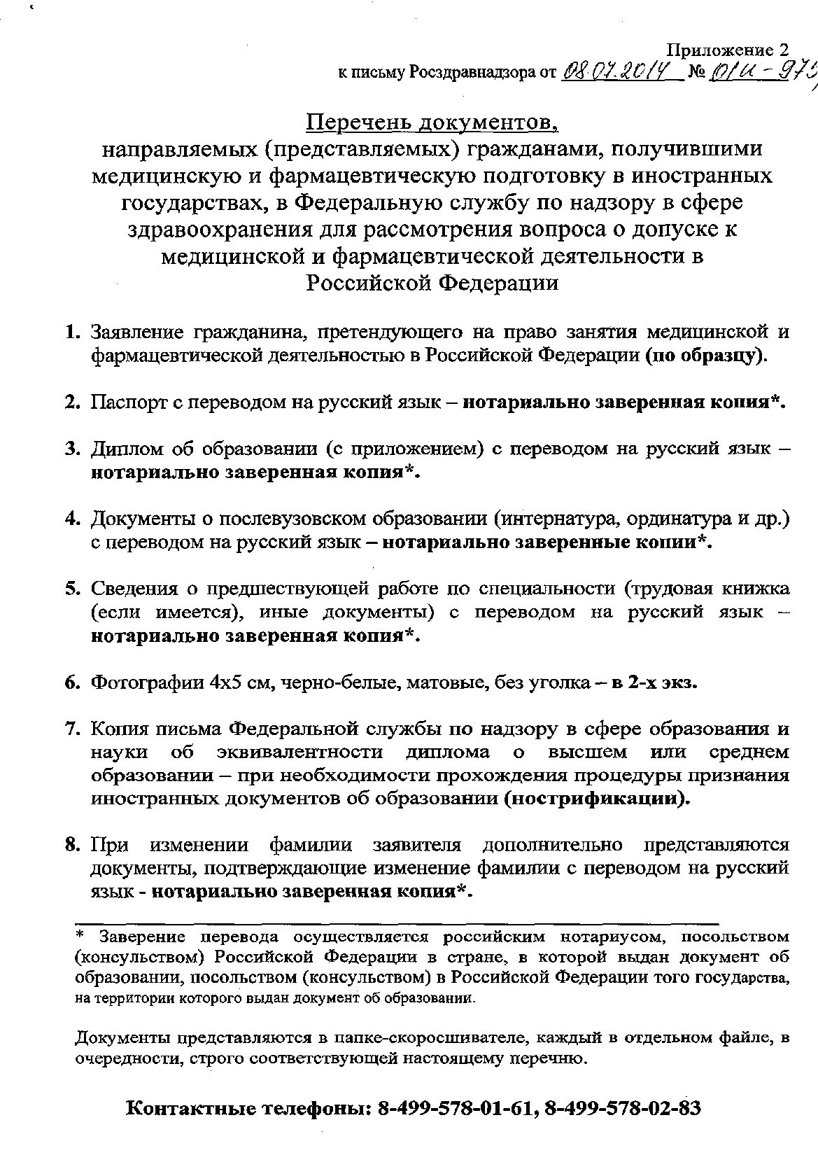
Специальный экзамен для лиц, получивших медицинскую и фармацевтическую подготовку в иностранных государствах, претендующих на право заниматься медицинской и фармацевтической деятельностью в Российской Федерации, проводится в тех учебных заведениях, куда выдается направление.
Лицо, претендующее на право заниматься медицинской деятельностью по специальности, предъявляет документы, удостоверяющие личность, и представляет следующие документы в ГБОУ ВПО ДВГМУ Минздрава России.
1). Заявление.
2). Направление Федеральной службы по надзору в сфере здравоохранения и социального развития с приложением.
3). Ксерокопию паспорта.
4). Копии документов об образовании.
5). Сведения о предшествующей работе по специальности.
6). 2 фотографии 4*6.
Экзамен проводится в объеме обязательного минимума профессиональной образовательной программы клинической ординатуры по конкретной специальности и устанавливается содержанием рабочей учебной программы, разработанной кафедрами в соответствии с отраслевым стандартом. Клиническими базами для сдачи практической части экзаменов по специальности являются кафедры, разрабатывавшие рабочие учебные программы.
В случае успешной сдачи специальных экзаменов претенденты получают право получения сертификата специалиста в Росздравнадзоре.
В случае неудовлетворительной сдачи экзаменов комиссия может предложить испытуемому обучение на циклах профессиональной переподготовки или в клинической ординатуре.
Стоимость экзамена в ДВГМУ составляет 4000 рублей.
Для сдачи специального экзамена Вам будут необходимы: халат, колпачок, маска, перчатки, сменная обувь.

С уважением,
декан ФПК и ППС А.Л.Дорофеев
тел.: (4212) 32-92-76, факс: (4212) 32-92-76
e-mail: fpk@mail.fesmu.ru

Приказ Минздрава России от 29.11.2012 N 982н
"Об утверждении условий и порядка выдачи сертификата специалиста медицинским и фармацевтическим работникам, формы и технических требований сертификата специалиста"
П.4. Лицам, получившим среднее или высшее профессиональное медицинское или фармацевтическое образование в иностранных государствах, сертификат выдается Федеральной службой по надзору в сфере здравоохранения.
П.5. Условиями выдачи организациями сертификата лицам, указанным в пункте 4 настоящих условий и порядка выдачи сертификата медицинским и фармацевтическим работникам (далее - условия и порядок), являются:
наличие документов, подтверждающих соответствие уровня профессионального образования квалификационным требованиям, предъявляемым к специалистам соответствующей специальности;
положительный результат сдачи сертификационного экзамена либо положительный результат прохождения государственной (итоговой) аттестации обучающихся (для лиц, получающих сертификат впервые по окончании обучения по основным профессиональным образовательным программам среднего профессионального образования по специальностям группы "Здравоохранение").
П.8. Экзамен по специальности проводится в соответствии с порядком сдачи экзамена по специальности лицами, получившими медицинское или фармацевтическое образование в иностранных государствах, для допуска к медицинской или фармацевтической деятельности, утверждаемым Министерством здравоохранения Российской Федерации.

